関数の利用入試対策１
氏名（ ）

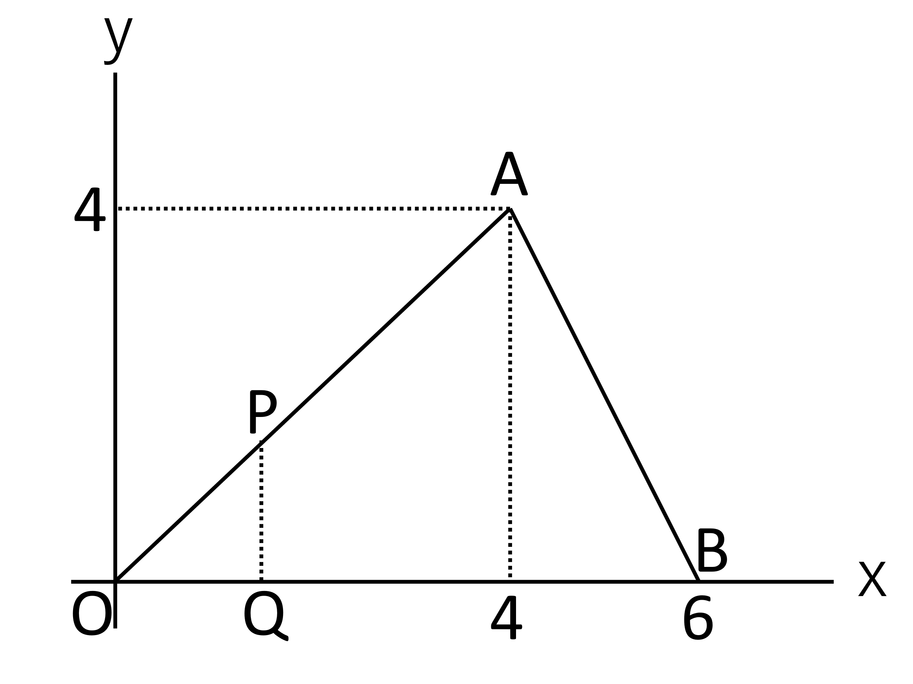
１ 右の図のように、３点O（０．０）、A（４，４）、B（６，０）を頂点とする△OABがある。点Pは、原点Oを出発して辺OA上を点Aまで動き、点Aからは辺AB上を点Bまで動く。点Pからｘ軸にひいた垂線とｘ軸との交点をＱとし、点Ｐのｘ座標をｔ、ＯＰＱの面積をＳとする。ただし、ｔ＝０，６のとき、Ｓ＝０とする。このとき、次の問いに答えなさい。（愛媛県）
１ 直線ＡＢの式を求めなさい。

２ ０≦ｔ≦４のとき、
(1) Ｓをｔの式で表し、そのグラフをかきなさい。

(2) (1)の関数について、ｔの値が１から3まで増加するときの変化の割合を求めなさい。

３ 点Ｐが辺ＡＢの中点にきたときのＳの値を求めなさい。

４ ４≦ｔ≦６のとき、Ｓ＝６となるようなｔの値を求めなさい。

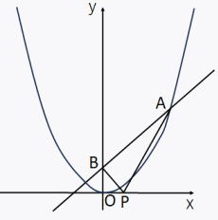
２ 右の図の ２つのグラフは、放物線ｙ＝１／６ｘ^{２}と直線ｙ＝２／３ｘ＋２を表している。放物線と直線の交点のうち、ｘ座標の大きいほうの点をＡとし、ｙ軸と直線との交点をＢとする。また、ｘ軸上の正の範囲に点Ｐ（ｔ，０）をとる。次の問いに答えなさい。（日大三高）
(1) 点Ａの座標を求めなさい。

(2) ＡＰ＝ＢＰとなるとき、ｔの値を求めなさい。。

(3) ＡＰ＋ＢＰの長さが最短となるとき、ｔの値を求めなさい。

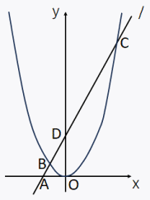
３ 右の図のように、放物線ｙ＝１／２ｘ２と、点Ａ（０，－３）を通り傾きが正の直線 l がある。放物線と ｌ との交点をｘ座標の小さいほうから順にＢ，Ｃとし、ｌ とｙ軸との交点をＤとする。点Ｃのｙ座標が１８であるとき、次の問いに答えなさい。（愛光）
- 点Ｃのｘ座標と ｌ の方程式を求めなさい。

- △ＯＢＡと△ＯＣＢの面積の比を、最も簡単な整数の比で表しなさい。

(3) 点Ｄを通り、△ＯＣＡの面積を2等分する直線の方程式を求めなさい。

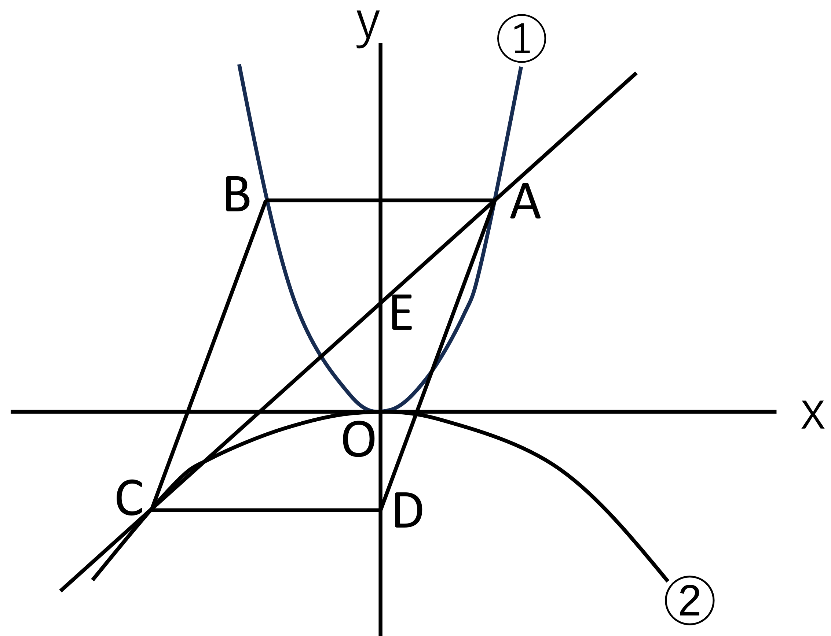
４ 右の図において、放物線①は関数 ｙ＝ｘ^{２}のグラフであり、①上のｘ座標が２である点をＡ、点Ａを通りｘ軸に平行な直線と①との交点のうち、点Ａと異なる点をＢとする。放物線➁は関数 ｙ＝ａｘ^{２}（ａ＜０）のグラフであり、➁上に点Ｃ、ｙ軸上に点Ｄを、四角形ＡＢＣＤが平行四辺形となるようにとり、直線ＡＣとｙ軸との交点をＥとすると、点Ｅのｙ座標が２となった。このとき、次の問いに答えなさい。(愛媛県)
１ 点Ｂの座標を求めなさい。

２ 直線ACの式を求めなさい。

３ ａの値を求めなさい。

４ 点Ｐは、放物線①上を、原点Ｏから点Ｂまで動く点とする。点Ｐを通りｙ軸に平行な直線と放物線➁との交点をＱとする。△ＡＢＰの面積と△ＣＤＱの面積が等しくなるとき、点Ｐのｘ座標を求めなさい。

関数の利用入試対策１
氏名（ 解 答 ）

１ １ ｙ＝－２ｘ＋１２
２ （1） S＝$\frac{1}{2}$ｔ^{２}

(2) ２
３ ５
４ ３＋$\sqrt{3}$

２ (1) A（６，６）
(2) ｔ＝１７／３ 三平方の定理から２辺の長さを求めるｔについての方程式をつくる。
(3) ｔ＝３／２ １年の作図に出てきた「水飲み場の最短距離」の作図を利用する。

３ (1) 点Cのx座標６、直線ｌ ｙ＝２ｘ＋６
(2) １：８
(3) y＝－x＋６

４ １ Ｂ（ー２，４）
２ ｙ＝ｘ＋２
３ ａ＝－$\frac{1}{8}$
４ －$\frac{4\sqrt{7}}{7}$

